Casinokväll i Malmö 2016-03-08
8 mars: Casinokväll
Göran Wessberg, f.d. ordförande, bjöd in till en kväll på Malmös Casino Cosmopol, som handlade om spel och dobbel, vidskepelse, svindlare, bedrägerier och konstiga spel med utgångspunkt från hans nya bok Around the World in 80 Games.
Efter insläpp med vederbörlig registrering tog 19 personer plats i festsalen där Göran började beskriva speldjävulens domäner. Efter en dryg timme avbruten av ett idogt utfrågande var det dags för en lättare måltid med drycker.
Därefter var det dags för besök i spelsalarna, som några av oss kom ihåg från den gången det begav sig för ett antal år sedan.
Diverse bilder tagna av sällskapets hovfotograf Hanne L:

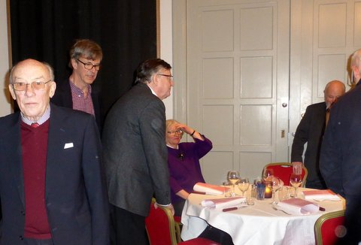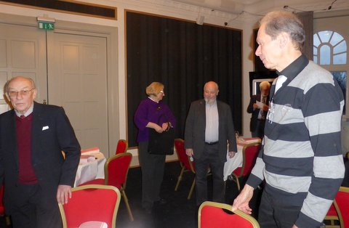
Samling: Lars L, nye medl Anders B Lars L, Lise-Lotte L + Claes L, Lars-Åke B
samt nye medl Christer S.
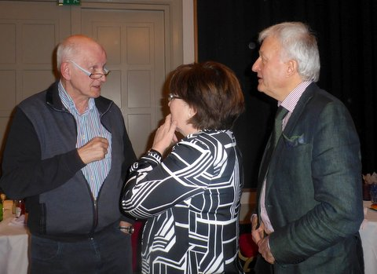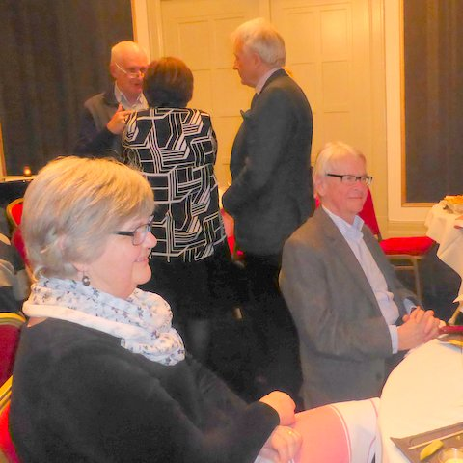
Vördade ordf. Björn T, nya medl Elsa v F. I förgrunden: Elsie P och Tomas L
samt nye medl Birger P. I bakgrunden: BjörnT, Elsa v F. och Birger P
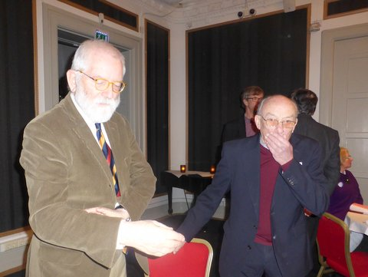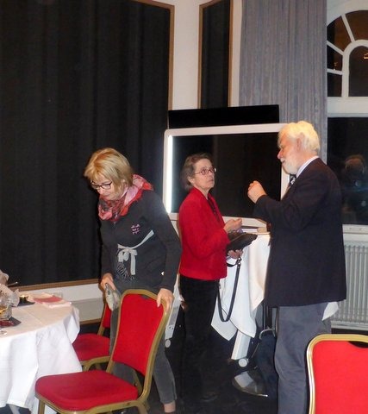
Antipodernas representant Ivo H samt Lars L Lisbeth W., Louise G samt Göran W
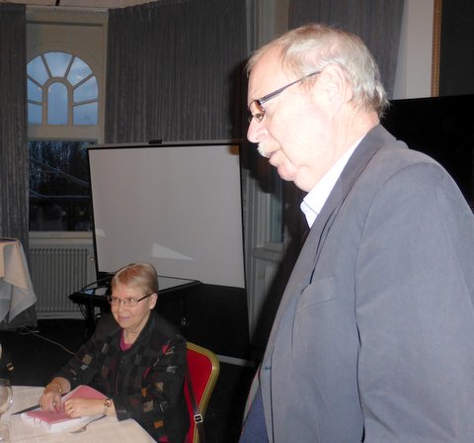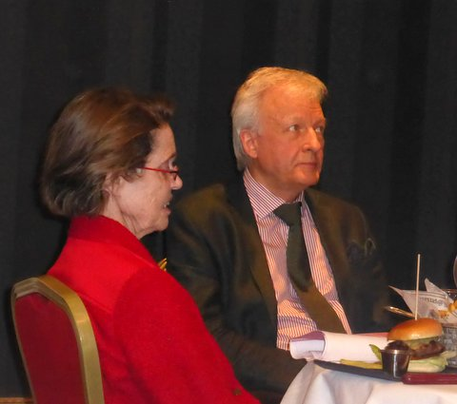
Ellika N samt Bengt N Louise G samt Birger P
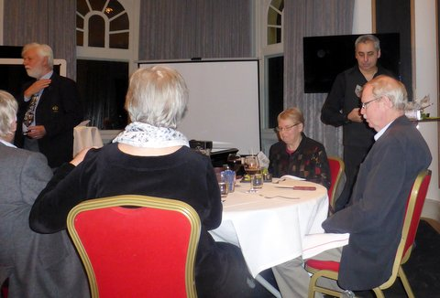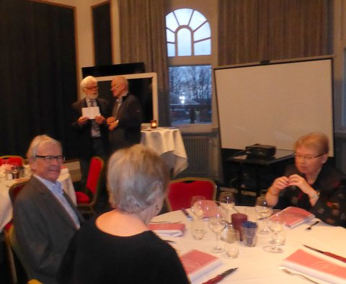
Stående: Föredragshållaren samt Nästan ute i kulisserna: Göran W och Björn T
okänd kypare

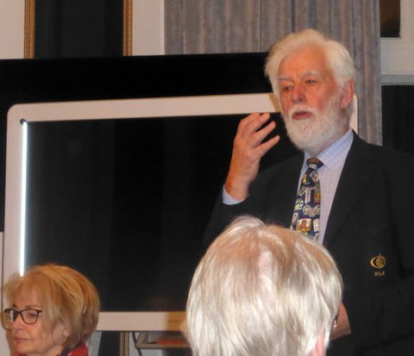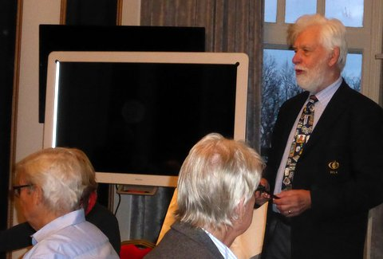
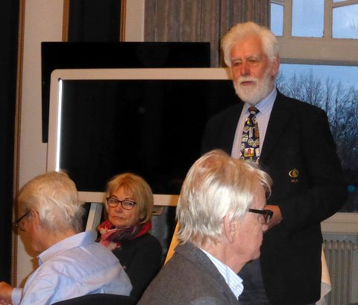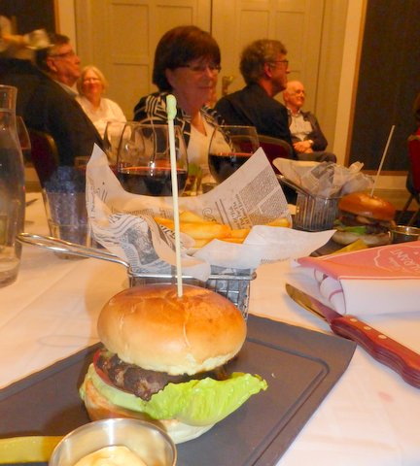
Festföremålet självt
